**Correlazione tra sistema visivo e squilibrio muscolare orofacciale**

Prima di cominciare è giusto soffermarci su cosa significa SALUTE. L’OMS ha definito la salute come:

“*lo stato di completo benessere fisico, mentale e sociale e non consiste solo nell’assenza di malattia”*.

Questo significa che è importante non soffermarsi solo sul sintomo, ma affrontare tutte le problematiche latenti ma che possono essere o divenire causa di vari disturbi.

Il nodo cruciale del trattamento è l’INTERDISCIPLINARIETÀ, cioè la necessità di lavorare in team. In particolare per l’optometrista può essere utile collaborare con posturologi, osteopati e logopedisti per capire da cosa è causato un problema visivo e quindi poterlo risolvere alla radice.

Accenniamo ora allo schema di funzionamento del circuito neurologico STP che regola la nostra postura e le sue interazioni con i vari sistemi:

**SISTEMA TONICO POSTURALE**

Compito del STP è consentire all'uomo la gestione delle sue masse corporee nello spazio, sia in posizione statica che in movimento, adattandosi ai continui cambiamenti ambientali. Per realizzare tale obiettivi il sistema utilizza una complessa rete di risorse suddivisa in 3 livelli:

* **Esterocettori** (cutanei, visivi, uditivi) e **propriocettori** (cutanei, articolari, muscolari) che forniscono gli input necessari: sensori che misurano lo stato di tensione e di allungamento di strutture cutanee, tendinee, muscolari per permettere al SNC di “calcolare” la nostra posizione nello spazio
* **Centri superiori** con funzione di integrazione, elaborazione, pianificazione, risposta, controllo
* **Effettori** (output) che traducono in azioni quanto elaborato e quindi “deciso” dai centri superiori

Il sistema tonico posturale è un sistema:

* Antigravitario
* Di equilibrio statico
* Di equilibrio dinamico
* Sensoriale
* Adattivo

Scopi:

* Situarci nello spazio che ci circonda
* Permetterci l’equilibrio nel movimento, guidarlo e rinforzarlo
* Lottare contro la gravità per mantenere la funzione eretta
* Opporsi alle forze esterne

Se vi sono dei problemi a uno dei tre livelli si avranno alterazioni posturali potenzialmente ad ogni livello, compresi gli ambiti stomatognatico, oculomotorio, ecc.

**PROBLEMI CORRELATI ALLO SMOF**

Ora ci occuperemo in particolare dei problemi correlati allo SMOF (Squilibrio Muscolare OroFacciale), i quali problemi si ripercuotono non solo sulla postura corporea, ma anche su altri distretti corporei e su altre funzioni tra cui quella visiva.

Un disturbo funzionale del sistema visivo può ripercuotersi sull’apparato stomatognatico attraverso il sistema oculocefalogiro ed un disturbo dell’apparato stomatognatico può determinare un problema neuro-muscolare che si ripercuote sul sistema oculomotore. Meyer e Baron descrissero per primi le interrelazioni tra l’apparato stomatognatico, il sistema dei muscoli estrinseci oculari ed il rachide cervicale descrivendo la c.d. **VIA OCULOCEFALOGIRA**. Essa e’ costituita da:

* *VIA ASCENDENTE*, che comprende afferenze trigeminali omolaterali che trasportano informazioni propriocettive a partenza dai recettori paradontali(gengiva) delle arcate superiori e dai recettori dello spot palatino, tali afferenze giungono al Nucleo Mesencefalico del Trigemino e da qui proiettano ai nuclei del III°,IV° e VI° nervo cranico percorrendo il F.L.M. (Fascicolo Longitudinale Mediale)
* *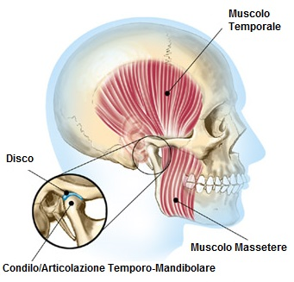VIA DISCENDENTE*, che comprende afferenze trigeminali omolaterali che trasportano informazioni propriocettive a partenza dai recettori paradontali delle arcate inferiori, dai muscoli masticatori e dall’ articolazione temporo-mandibolare. Tali afferenze giungono al Nucleo Mesencefalico del Trigemino e da qui proiettano al Nucleo Accessorio Spinale, localizzato nelle corna anteriori del midollo cervicale (C1-C5). Da tale nucleo origina il nervo Accessorio (XI) che innerva i muscoli trapezio superiore e SCM (gli unici ad avere un’innervazione da parte dei nervi cranici). Inoltre dai muscoli oculomotori (soprattutto del muscolo retto laterale) partono fibre che arrivano ai nuclei oculomotori e poi raggiungono il nucleo del Trigemino. Il nervo Trigemino ha una componente motrice coinvolta nell’apertura e nella chiusura della mandibola e nella masticazione (Articolazione Temporo-Mandibolare ATM).

Un disturbo visivo, come ad esempio una eteroforia o un deficit di convergenza, può avere conseguenze adattive sull’occlusione dentale attraverso le stesse variazioni della testa mediate dal sistema oculocefalogiro ed atte al compenso funzionale della patologia. Infatti, in seguito ad una disfunzione visiva, si ha per compenso automatico un adattamento della testa al fine di avere una visione nitida con dislocazione della mandibola allo scopo di adattarsi alla postura craniale. Questo disallineamento viene aggravato dalle controrotazioni dell’osso ioide e dei muscoli ioidei che a loro volta inducono un alterato adattamento della testa. Quindi lo squilibrio dei muscoli oculari si ripercuote a livello dei muscoli del collo e del tronco con conseguenti bascule e rotazioni del cingolo scapolare e pelvico. Ma è vero anche il contrario, ossia una malocclusione può determinare una posizione viziata della testa, quindi il sistema visivo, dovendosi adattare a tale nuova posizione, modificherà l’asse oculare abituale. In questa situazione si crea un’ asimmetria della forza muscolare oculare e quindi uno squilibrio dissociativo degli occhi che non possono puntare contemporaneamente la stessa mira venendosi così a creare un mancato parallelismo degli assi visivi (FORIA). L’ asimmetria funzionale dei muscoli oculari può anche determinare una distorsione della superficie corneale (ASTIGMATISMO). Quindi sebbene i due apparati, oculomotore e stomatognatico, sono funzionalmente distinti, esiste una correlazione sia a livello neurofisiologico, in quanto i nuclei dei nervi oculomotori e del trigemino trovano una contiguità a livello mesencefalico, sia a livello neuro-muscolare in relazione al sistema delle catene muscolo-connettivali.

Anche la deglutizione è in grado di interferire, attraverso la stimolazione trigeminale, con tutti i recettori posturali principali, tra cui l’occhio. Quindi una deglutizione disfunzionale, una retrusione mandibolare, un morso profondo o anche un precontatto dentale può influenzare gli altri nuclei cranici innescando eventi adattativi singoli o a catena. L’occhio risente delle alterazioni della deglutizione sia per quanto riguarda la motricità della muscolatura estrinseca che per quanto riguarda la capacità visiva. Sembra esistere una affinità particolare tra spot palatino e motricità del muscolo retto esterno. Anche la funzione visiva può essere condizionata indirettamente dalla funzione linguale. Il muscolo ciliare (che contraendosi cambia la convessità del cristallino) riceve la propria innervazione dal nervo ciliare che origina tra la terza e la prima vertebra cervicale. Durante il trattamento riabilitativo della deglutizione avvengono miglioramenti a livello del distretto cervicale. È probabile che il cambiamento cervicale, con un recupero della fisiologica lordosi, possa essere il motivo del miglioramento visivo.

Inoltre, l'oculomotricità risulta strettamente legata a informazioni che provengono dal tratto cervicale attraverso il riflesso cervico-oculomotorio (COR).

Vediamo ora due studi che dimostrano come un difetto di convergenza sia correlato con un’alterazione della postura.

**STUDIO SU CORRELAZIONE TRA SISTEMA STOMATOGNATICO E OCULOMOTORE NEL DETERMINISMO DELLA POSTURA**

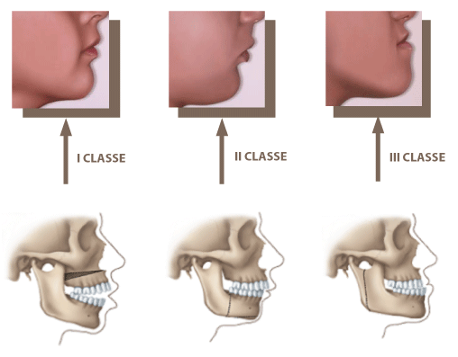Nello studio condotto da Bilello et al. (2009) su 22 soggetti con età media di 12 anni, viene evidenziata la percentuale di malocclusioni nei soggetti con difetti di convergenza visiva:

* il 49% presentava una I classe dentaria,
* il 17% una II classe divisione 1 (incisivi in avanti),
* il 17% una II classe divisione 2 (incisivi all’indietro),
* il 17% una III classe.

Nei soggetti con strabismo il 75% presenta mal occlusione.

Tra i soggetti con eteroforie è mal occluso il 60%.

Emergono, quindi, influenze reciproche tra l'apparato stomatognatico (fonazione, deglutizione, masticazione) e oculomotore, funzionalmente distinti, ma che si ipotizza possano essere correlati sia a livello neurofisiologico, in quanto i nuclei dei nervi oculomotore e trigemino trovano contiguità a livello mesencefalico, sia a livello neuromuscolare, ascendente o discendente. La correlazione si spiega col fatto che, ascendendo, il difetto occlusale creerebbe un problema muscolare che si ripercuote sul sistema oculomotore; discendendo, col fatto che la presenza di difetti primari dell'occhio potrebbero nel tempo ripercuotersi sull'apparato stomatognatico (malocclusione, deviazioni mandibolari, crescita maxillo-facciale incongrua, contrazioni asimmetriche dello sternocleidomastoideo).

**STUDIO SU ASSOCIAZIONE TRA MALOCCLUSIONI, POSTURA ERRATA E PROBLEMI DI CONVERGENZA OCULARE NEI BAMBINI DELLA SCUOLA ELEMENTARE**

Come già detto essendo i vari sistemi del corpo collegati per formare una singola unità strutturale, una condizione patologica in un’area può influenzare altre aree. Ci sono molte correlazioni conosciute tra i sistemi visivo e motore. La funzione visiva, in particolare il campo visivo periferico paracentrale, è importante nella coordinazione motoria, deambulazione e mantenimento dell’equilibrio. Questo studio, condotto da Silvestrini-Biavati ed al. (2013), ricerca, con una collaborazione interdisciplinare, l’incidenza della malocclusione dentale con la postura e problemi di convergenza oculare.

Sono stati esaminati 605 bambini di 3^, 4^ e 5^ elementare. Ogni bambino è stato sottoposto ad un esame: odontoiatrico, ortottico e posturale.

I dati dell’occlusione indicano la presenza di cross-bite, deviazione della linea mediana con uno spostamento mandibolare, abitudini viziate e morso profondo o aperto.

Il risultato posturologico comprendeva: osservazione frontale e laterale, della flessione del tronco e della deambulazione e annotazione di ogni asimmetria nell’arto inferiore.

I dati ortottici includevano dominanza oculare, cover test, test di convergenza e test della corda di Brock.

Risultati: nella maggioranza dei casi un’andatura non fisiologica è stata trovata in soggetti con overjet (14.70%) o overbite (14.87%) [*Per* ***overjet*** *si intende la distanza orizzontale fra i margini incisali degli incisivi superiori e i margini incisali degli incisivi inferiori. Esso risulta aumentato, rispetto alla norma, nelle seconde classi e pari a zero o negativo nelle terze classi. Per* ***overbite*** *si intende la distanza verticale fra i margini incisali degli incisivi superiori e i margini incisali degli incisivi inferiori. Esso risulta aumentato, rispetto alla norma, nei casi di morso profondo e negativo nei casi di morso aperto.*] mentre la percentuale dei soggetti con occlusione fisiologica che presenta un’andatura non fisiologica è del 13.08%. il 93.8%-94.2% non ha asimmetrie nelle gambe, senza differenza in base alle occlusioni. Soggetti con un morso aperto o profondo mostrano una lieve differenza nella distribuzione dell’occhio dominante destro o sinistro.

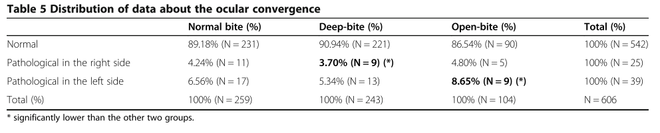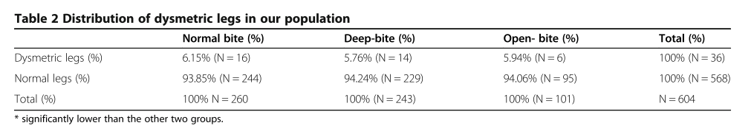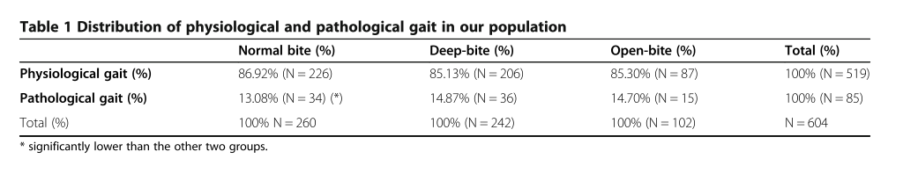

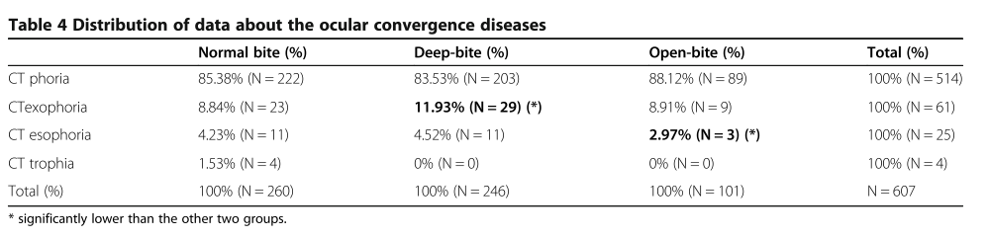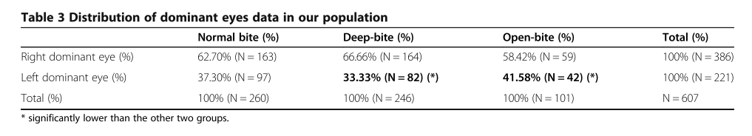

Conclusioni: il 13% dei bambini mostrano un’andatura patologica e tra loro erano prevalenti anomalie verticali di occlusione [*Le anomalie verticale interessano l'aumento o la diminuzione dell'overbite, cioè della sovrocclusione dei denti anteriori. Nel caso di un aumento di tale dimensione, si ha un* ***morso profondo*** *o* ***deep-bite****. Nel caso, invece, di una diminuzione di tale dimensione, fino a valori negativi si ha un* ***morso aperto*** *o* ***open-bite***.] rispetto agli altri difetti di occlusione.

Varie problematiche posturali, ortottiche, osteopatiche e occlusali sono risultate frequentemente clinicamente associate. Dunque questi disturbi richiedono una valutazione ed un trattamento di natura multidisciplinare.

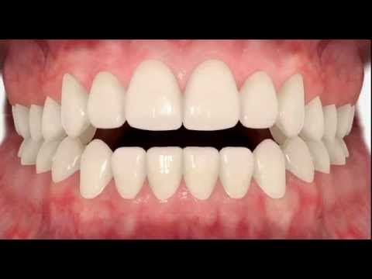

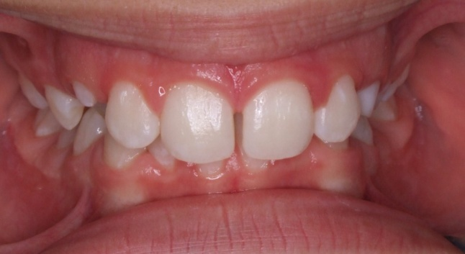

Overbite alteration: deep bite

Overbite alteration: open bite

Bibliografia:

*Sergio Ettore Salteri* **“Criteri di interdisciplinarietà del trattamento delle sindromi posturali con particolare riguardo al recettore oculare: esperienza personale – IMPATTO SOCIO-ECONOMICO DELLE PATOLOGIE POSTURALI”**

*Francesco Fanottoli* **http://www.francescofanottoli.com/category/optometria/ “Interferenza visiva e postura” (9 aprile 2015)**

*G.Bilello, D. Caradonna, C. Caradonna, A.M. Cuccia, A. Manzella* **“Correlazione tra i sistemi stomatognatico e oculomotore nel determinismo della postura” (7 ottobre 2009)**

*Armando Silvestrini-Biavati, Marco Migliorati, Eleonora Demarziani, Simona Tecco, Piero Silvestrini-Biavati, Antonella Polimeni, Matteo Saccucci* **“Clinical association between teeth malocclusions, wrong posture and ocular convergence disorders: an epidemiological investigation on primary school children” (2013)**

*Alice Delbono* **Tesi di laurea in Logopedia “Correlazione tra Squilibrio Muscolare Orofacciale e disfunzioni di interesse osteopatico: studio su 21 soggetti” (2015)**